Venda de passagem aérea

DDD Estratégico
Autores: Beatriz Manaia Lourenço Berto, Letizia Lowatzki Baptistella, Rafaela Altheman de Campos, Nuno Martins Guilhermino da Silva | Data de emissão:
Revisor: | Data de revisão
- Visão do Domínio
Liste os subdomínios do Dimínio do sistema e classifique-os (core, suporte, genérico).

Subdomínio | Tipo
autenticacao | genérico
suporte | suporte
Venda de passagens | Core
Pagamento | Genérico

- Bounded Contexts
Defina os contextos identificados e suas responsabilidades.

subdominio | Contexto | Responsabilidade
venda | Carrinho |  | Selecionar as passagens para o pagamento
venda | Listagem |  | Mostrar as passagens disponíveis para a compra
pagamento | pagamento |  | Efetivar a compra de passagens por cartao ou pix
Suporte | Suporte |  | Realizar suporte as instabilidades do sistema
autenticacao | cadastro |  | Realizar o cadastro no banco de dados para salvar o cliente
autenticacao | login |  | Autenticar o cliente com base no reigstrado no banco de dados

- Linguagem Ubíqua
Escolha um termo relevante e descreva seu significado em diferentes contextos.
Termo escolhido: passagens

Contexto | Significado(dados)
pagamento | Preço total
suporte | Identificador da passagens
venda | Assento, tipo, data, hora, classe, preço, quantidade

- Context Map
Descreva as relações entre os contextos.
- Contexto A → Contexto B: (tipo de relação)
- Contexto C → Contexto D: (tipo de relação)
Diagrama: 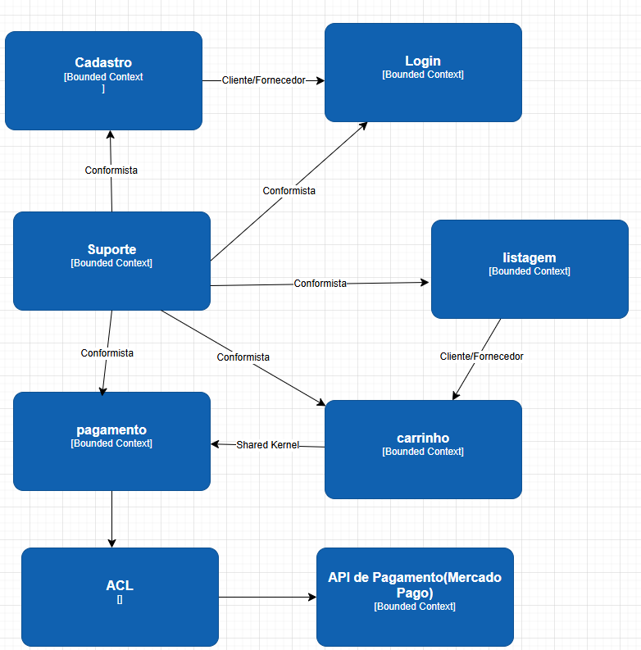

- Proposta de Microserviços
Mapeie os Bounded Contexts para microserviços e descreva suas responsabilidades.

Microserviço | Contexto de Origem | Responsabilidade
ms-carrinho | Carrinho | Selecionar as passagens para o pagamento
ms-listagem | Listagem | Mostrar as passagens disponíveis para a compra
ms-pagamento | Pagamento | Efetivar a compra de passagens por cartao ou pix
ms-suporte | Suporte | Atendimento humano para resolução de possíveis falhas no sistema.
ms-cadastro | Cadastro | Realizar o cadastro no banco de dados para salvar o cliente
ms-login | Login | Autenticar o cliente com base no reigstrado no banco de dados

- Transformação do modelo SOA
Selecione um serviço implementado anteriormente e descreva sua evolução.
Serviço SOA original: CarrinhoService
- Problemas identificados
Acoplamento com lógica de listagem de passagens
Dificuldade de escalar apenas a parte de carrinho
Mudanças em pagamento afetavam o carrinho

- Microserviço(s) resultante(s)
ms-carrinho, ms-listagem, ms-pagamento
- O que mudou (antes vs depois)
Antes: um único serviço gerenciava listagem, carrinho e parte do pagamento.

Depois: três microserviços independentes, comunicando-se por API. O ms-carrinho agora orquestra as chamadas (conforme segundo documento).

